附件3：
2020年下半年中小学教师资格考试
（笔试）山东理工大学考点平面图

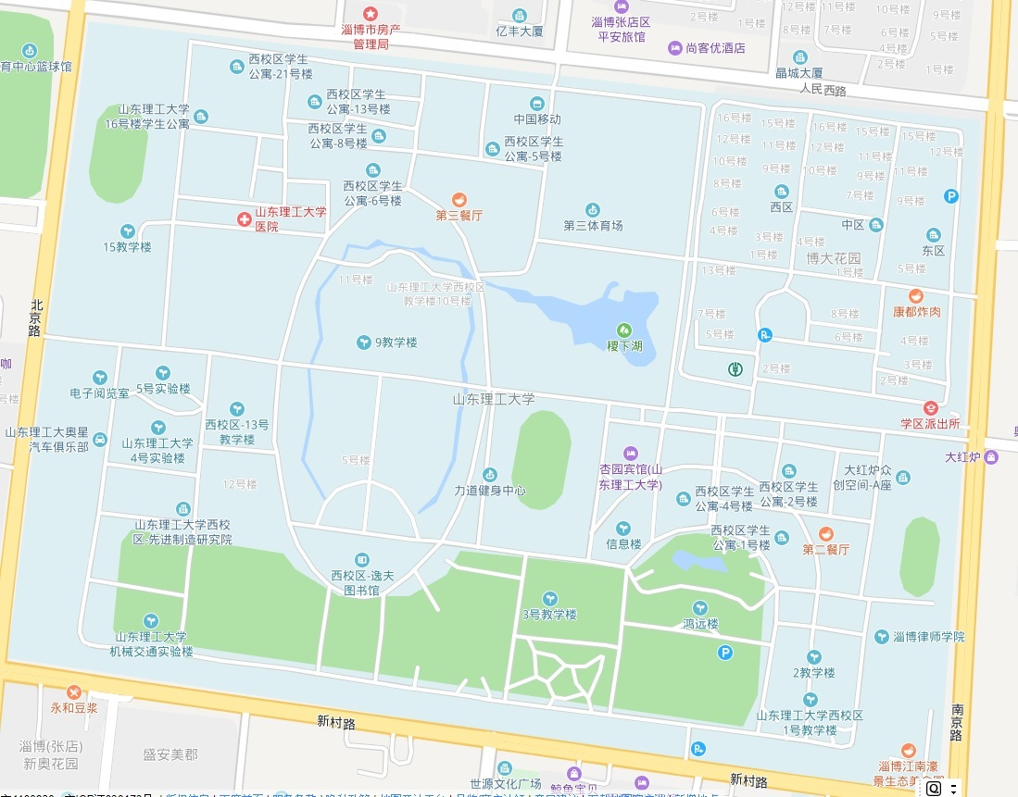
3号教学楼：1—92考场
5号教学楼：139—183考场
4号教学楼：93—138考场

